Einlegeschiene FES C 28/15 3050 hdg FES-C-28/15-3050-HDG an. ch. CN

fischerwerke

Eigenschaften

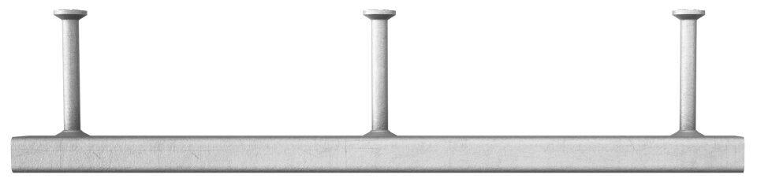

GTIN:

4048962360288

HAN:

552553

Art der Anker

Ankerschiene

Oberfläche

feuerverzinkt

Werkstoff

Stahl

Breite (mm)

28,00

Länge (mm)

3.050,00

Profilhöhe (mm)

15,00